出访报告
外国语学院 周建华 副教授
第一部分：出访任务基本情况
应英国中央兰开夏大学（University of Central Lancashire）心理与人文学院Jamie Taylor院长邀请，我校外国语学院周建华副教授于2025年7月28日前往该校进行研修访问。此次出访为安徽省高校优秀青年骨干人才国外访学研修项目，旨在通过赴海外高校开展实地学习与学术研究，系统提升英语教育教学研究水平与国际化视野。
本次出访的主要目标是围绕人工智能赋能的个性化语言学习与TESOL教学创新展开，重点研修英国高校在TESOL教育中的课程体系、教学理念及人工智能在外语教学中的应用。通过系统学习、教学观摩和专题研究，探索人工智能技术（如智能反馈系统、虚拟课堂、语音识别等）在英语教学中的融合方式，研究如何通过技术创新提升学习者参与度与学习成效。
第二部分：出访任务完成情况
在兰开夏大学心理与人文学院研修期间，我系统了解了兰开夏大学TESOL方向的核心课程，内容涵盖语言教学理论、第二语言习得研究方法、教学设计与评估、跨文化交际及教育技术在语言教学中的应用等。研修了相关课程设置及其教学内容和方法。在学习过程中，通过对人工智能技术在语言教育中应用的系统分析，重点关注以学习者为中心的教学模式和技术在个性化学习中的作用等。
研修过程中，我多次与中央兰开夏大学心理与人文学院的教师及研究人员就人工智能与教育技术的融合进行了深入交流，重点探讨了AI在教学评估、语料库教学以及数字化学习平台建设中的应用实践。通过讨论交流，我更加系统地了解了英国高校在AI驱动教学、学习分析与课程设计方面的经验和成效。
此外，我利用学院图书馆与数据库资源，查阅了大量相关文献，梳理关于AI与TESOL融合等相关实证研究。通过学习这些研究，我深刻认识到人工智能在优化教学负荷、提升语音识别精度、促进交互式学习体验等方面的巨大潜能，也意识到其在技术可及性、文化适应性及伦理规范等方面仍存在挑战。
同时，我结合国内英语教育现状与个人研究方向，对人工智能在外语教育中的发展脉络进行了系统梳理，从理论框架、教学实践到学习者行为分析等方面进行了归纳与总结，初步完成了阶段性研究报告，为后续深入研究AI赋能教学模式、数据驱动学习反馈及智能教学评价体系奠定了良好基础。
总之，通过此次学习，我对TESOL领域的教学研究方法、AI赋能的教育模式及英语教师的未来发展方向均有了系统的理解和新的启发，整体研修目标顺利达成。
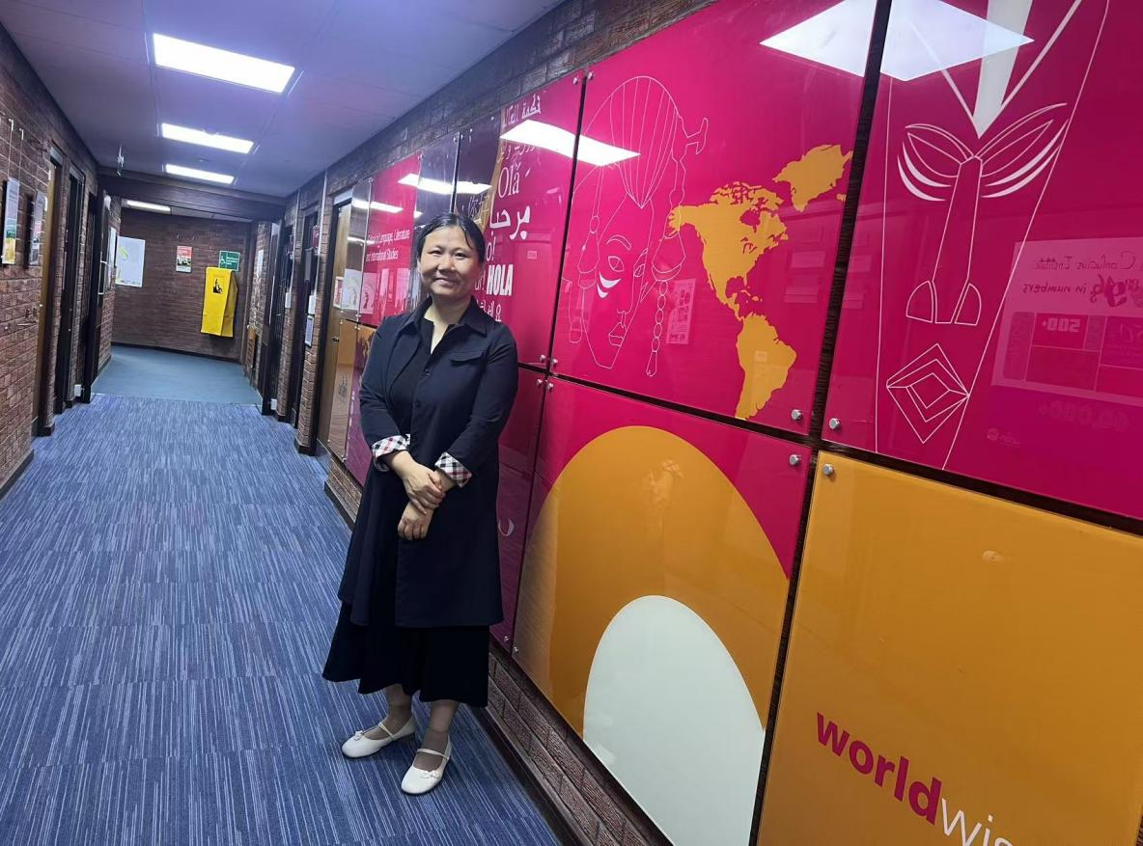
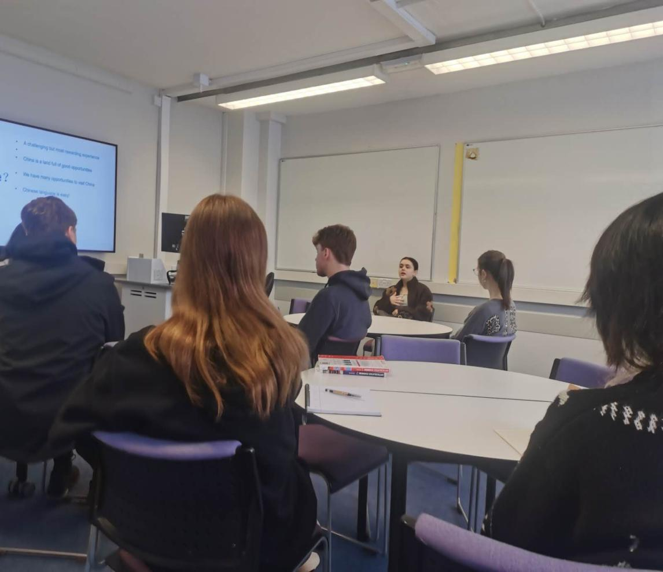

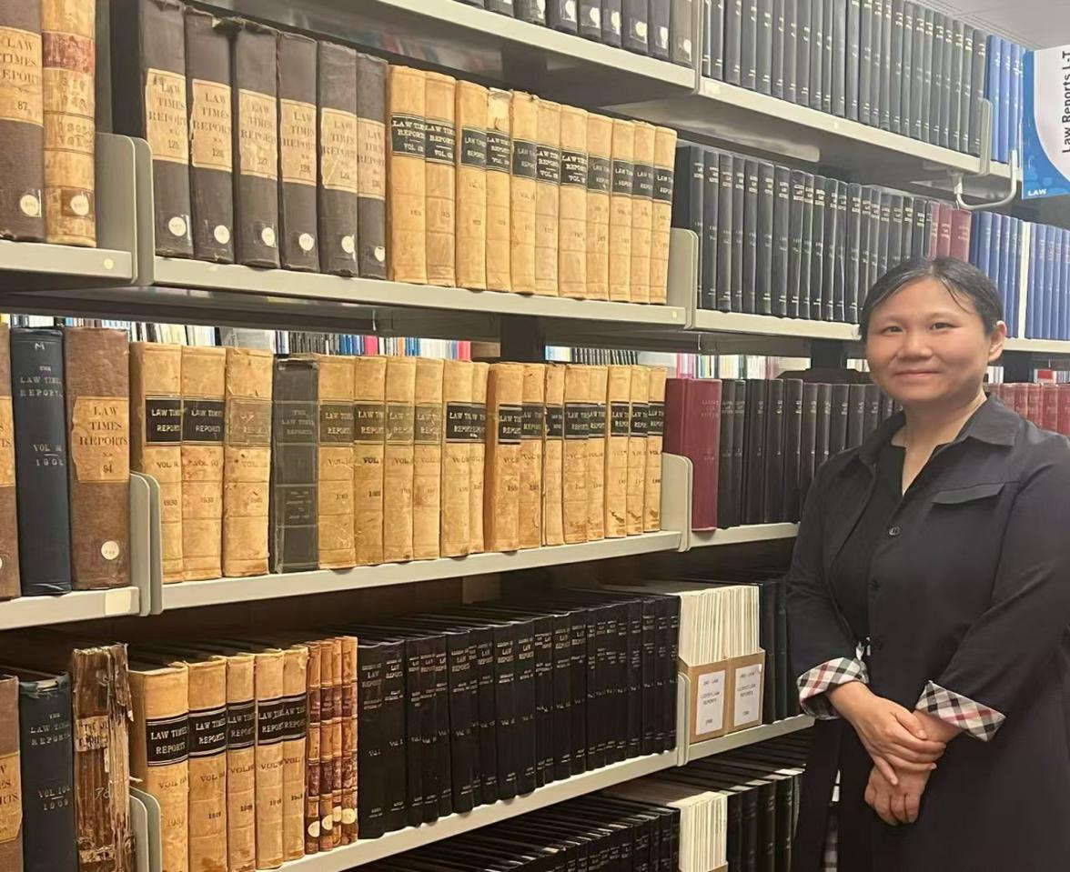
第三部分：任务完成情况对比
对照原研修计划，本次出访在教学研修、学术研究与成果积累等方面均按计划完成。通过交流、学习和观摩，我掌握了英国TESOL教学体系的设计逻辑与核心方法，并结合AI在语言学习中的实际应用开展了延伸研究。研修成果在理论学习、学术提升和科研积累三个层面均取得明显进展：
在理论层面，深化了对成果导向教育与学习者中心理念的理解；在实践层面，掌握了AI技术辅助教学的应用模式及数据驱动教学决策机制；在科研层面，形成了较为系统的研究框架，为后续研究奠定了坚实基础。
与出访前设定的目标相比，本次研修在研究深度与创新性方面均有突破，实现了从教学经验总结到理论建构、从方法借鉴到研究创新的转化。此外，还与多位语言教学领域的教师就课程资源共享、师资培训与学生学术交流机制等方面进行了深入交流，为今后在英语教育领域的进一步合作奠定了良好基础。
第四部分：后续跟进设想与建议
通过此次出访研修，我深刻体会到人工智能在语言教育领域的应用前景及其在教学模式变革中的引领作用。下一步，我计划从以下几方面持续深化研修成果的应用与推广：
一是将AI赋能教学理念融入《综合英语》《英语文学》等专业基础和核心课程教学中，构建基于人工智能支持的混合式教学体系，实现教学目标、学习路径与评价机制的动态衔接。
二是围绕“AI与TESOL融合教学”的研究方向，继续完善课题研究，申报省级及校级教学研究项目，重点探索AI在个性化学习与学习者参与方面的应用路径，形成具有示范意义的教学研究成果。
三是计划以本次研修成果为基础，组织开展专题学术报告会与经验交流会，促进学院教师在AI辅助语言教学和数据化教学与学习分析等方面的经验共享与创新实践，推动学院教学数字化转型。
四是积极探索推动与中央兰开夏大学心理与人文学院在英语教学法、课程建设及师资培养等领域的合作的途径和合作模式。
此次出访不仅使我深入理解了国际TESOL教育的最新趋势，也促使我重新思考外语教育的未来方向：教师应当成为技术赋能下的学习设计者与反思者，在人工智能时代引导学生实现更高效、更个性化的语言学习。
第五部分：主要交流人员信息
姓名 | 单位 | 职务/职称 | 研究方向 | 邮箱
Dr. Jamie Taylor | 英国中央兰开夏大学心理与人文学院 | 院长 | 语言教育、教师发展 | jataylor2@uclan.ac.uk
Dr. Wenxuan Li | 英国中央兰开夏大学心理与人文学院 | 课程负责人 | 英语教育、对外汉语教学 | wli26@uclan.ac.uk

